**ABSTRAK**

**Moh. Ubaidillah Ferdian Saleh 2024**,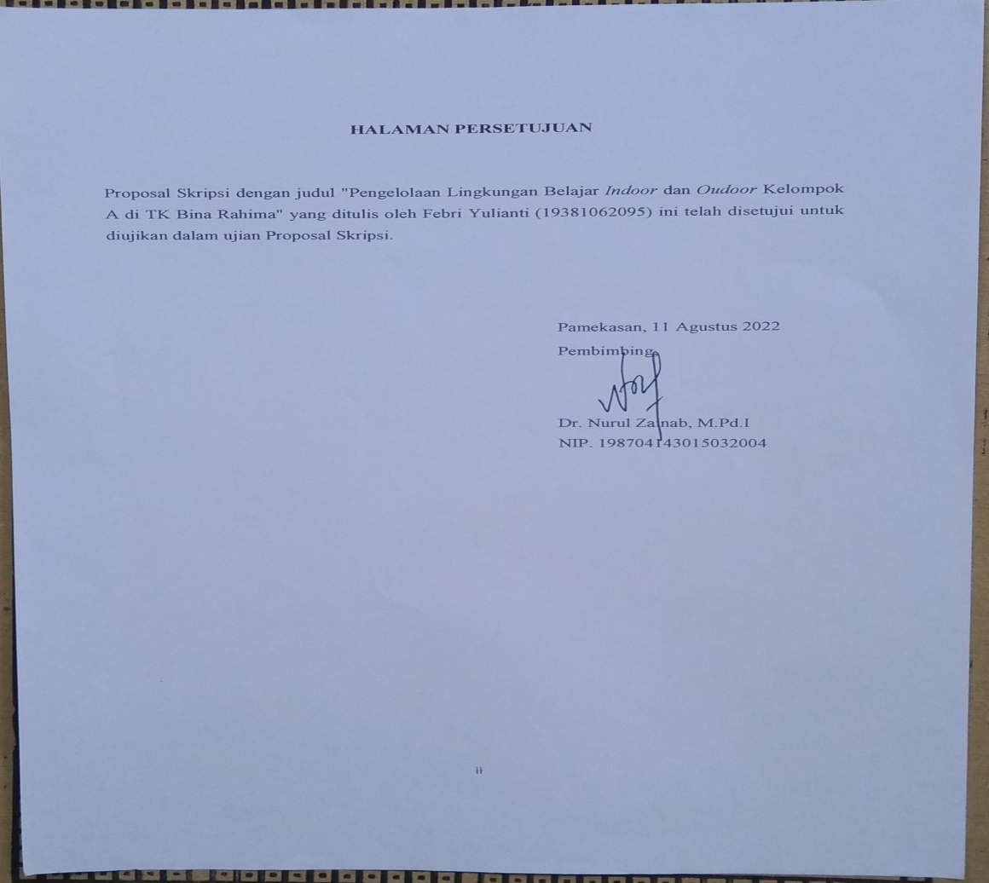*Kolaborasi Orang Tua Dan Guru Dalam Kegiatan Market Day Untuk Meningkatkan Kemampuan Aspek Sosial Emosional Anak Usia Dini di RA Al-Khodijah Kangenan Pamekasan* , Skripsi, Program Studi Pendidikan Islam Anak Usia Dini, Fakultas Tarbiyah, Institut Agama Islam Negeri (IAIN) Madura, Dosen Pembimbing Jamiludin Usman, M.Pd.I

**Kata Kunci:** Kegiatan *market day*,Kemampuan Aspek Sosial Emosional.

Konteks penelitian ini berdasarkan observasi awal yang dilakukan, diketahui kegiatan market day dalam mengembangkan aspek sosial emosional bisa dikatakan cukup baik yang mana dalam proses pembelajarannya melibatkan peran orang tua didalamnya. Dari uraian tersebut, peneliti tertarik untuk meneliti tentang kolaborasi orang tua dan guru dalam kegiatan market day untuk meningkatkan kemampuan aspek sosial emosional anak usia dini di RA Al-Khodijah Kangenan Pamekasan. Tujuan dari penelitian ini yakni: Untuk mengetahui peran orang tua dan guru dalam kegiatan *Market Day* Untuk Meningkatkan Kemampuan Sosial Emosional Anak Usia Dini, Untuk mengetahui implementasi kegiatan *Market Day* Untuk Meningkatkan Kemampuan sosial emosional anak usia dini dan Untuk mengetahui faktor pendukung dan penghambat proses kolaborasi orang tua dan guru dalam kegiatan *Market Day* Untuk Meningkatkan Kemampuan sosial emosional anak usia dini Di RA Al-Khodijah Kangenan Pamekasan.

Metode penelitian menggunakan pendekatan kualitatif dengan jenis penelitian deskriptif, sumber data penelitian ini adalah kepala sekolah dan guru kelas. Prosedur pengumpulan data yang digunakan yakni dengan cara observasi, wawancara dan dokumentasi. Teknik analisis data melalui tahapan reduksi data, penyajian data dan penarikan kesimpulan.

Hasil penelitian menunjukkan bahwasannya Kemampuan sosial emosional anak usia dini Di RA Al-Khodijah Kangenan Pamekasan bisa dikatakan sangat baik, hal ini dapat diketahui pada saat proses kegiatan *market day* berlangsung. Dalam kegiatan market day anak menjadi lebih dekat dengan orang tuanya karena dalam kegiatan market day yang ada di RA Al-khodijah melibatkan peran orang tua, Dimana orang tua bertugas sebagai pembimbing dan motivator. Kegiatan Market day yang ada di RA Al-Khodijah anak sudah mampu mengembangkan aspek sosial emosional seperti, mampu mengontrol emosinya, bertanggung jawab terhadap dirinya dan orang lain dan berperilaku prososial yang disesuaikan pada permendikbud 137. dalam kegiatan market day anak diajarkan untuk senantiasa memiliki jiwa kewirausahaan Yang sangat berguna pada kehidupan sehari seperti mengenal mata uang, cara melayani pelanggan dan memberi uang kembalian.